МЕЖГОСУДАРСТВЕННОЕ ОБРАЗОВАТЕЛЬНОЕ УЧРЕЖДЕНИЕ ВЫСШЕГО ПРОФЕССИОНАЛЬНОГО ОБРАЗОВАНИЯ «БЕЛОРУССКО-РОССИЙСКИЙ УНИВЕРСИТЕТ»

Кафедра “Металлорежущие станки и инструменты”

Отчет по лабораторной работе №6

**Исследование конструкций механических муфт**

Выполнил:

студент группы ИСиТ-221 Мельников А. В.

Проверил:

Галюжин Д.С.

***Цель работы:*** изучить конструкции муфт; научиться определять основные характеристики.

**Порядок выполнения работы***.*

* Ознакомиться с конструкциями муфт.
* Вычертить эскизы муфт с нанесением основных размеров.
* Замерить основные размеры муфт, данные занести в таблицу, соответствующую рассматриваемой муфте.
* Рассчитать передаваемый муфтой крутящий момент.

Приводными муфтами (или просто муфтами) называются устройства, служащие для кинематической и силовой связи валов в приводах машин и механизмов. Муфты передают с одного вала на другой вращающий момент без изменения его величины и направления, а также компенсируют монтажные неточности и деформации геометрических осей валов, разъединяют и соединяют валы без остановки двигателя, предохраняют машину от поломок в аварийных режимах, в некоторых случаях поглощают толчки и вибрации, ограничивают частоту вращения.

По принципу действия муфты подразделяют на четыре класса:

* нерасцепляемые (не допускающие разъединения валов при работе машины);
* правляемые (допускающие возможность управления муфтой);
* самодействующие (автоматически срабатывающие в результате изменения заданного режима работы);
* прочие (все муфты, не входящие в первые три класса).

В общем случае муфта состоит из ведущей и ведомой полумуфт и соединительных элементов. В механических муфтах в качестве соединительного элемента используют твердые (жесткие или упругие) тела. В гидродинамических муфтах функции соединительного элемента выполняет жидкость, в электромагнитных – электромагнитное поле.

Виды муфт:

1. **Муфта с резиновой звездочкой.**

Муфта состоит из двух полумуфт *1* и *2* (рисунок 2) с торцевыми кулачками. Кулачки входят в соответствующие впадины промежуточного элемента – резиновой звездочки *3*. Зубья звездочки работают на сжатие. При передаче момента в каждую сторону работает половина зубьев звездочки.

Поверхность звездочек рассчитывается на смятие по выражению

$${}_{см}=\frac{24∙D∙T∙k}{z∙h∙(D^{3}-d^{3})}≤\left[{}_{см}\right],$$

где *Т* – крутящий момент, передаваемый муфтой, Н⋅мм;

*k* – коэффициент динамичности, принимается *k* = 1,25…4,0;

*D* – наружный диаметр муфты, мм;

*z* – число зубьев звездочки;

*h* – высота зуба звездочки, муфты, мм;

*d* – диаметр вала муфты, мм;

${}_{см}$– допускаемое напряжение смятия материала звездочки, ${}_{см}$ = 2,0…2,5 МПа.

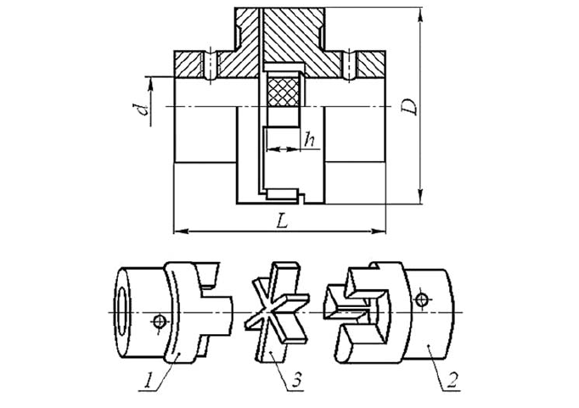

Рисунок 2 – Муфта с резиновой звездочкой

1. **Муфта упругая втулочно-пальцевая.**

Муфта упругая втулочно-пальцевая (МУВП) состоит из двух полумуфт *1* и *2* (рисунок 1), насаженных на концы валов с натягом на призматическихшпонках. В одной полумуфте на конических хвостовиках закрепляют пальцы *3* с надетыми на них резиновыми гофрированными втулками *4*. Эти резиновыевтулки входят в цилиндрические отверстия полумуфты *2*.

Проверка прочности пальцев на изгиб выполняется по выражению

$${}_{u}=\frac{T∙k∙l}{0.1∙d_{1}^{3}∙z∙D_{1}}≤\left[{}_{u}\right],$$

а прочность резиновых втулок по следующему выражению:

$${}_{см}=\frac{2∙T∙k}{d_{1}∙l∙z∙D_{1}}≤\left[{}_{см}\right],$$

где *Т* – крутящий момент, передаваемый муфтой, Н⋅мм;

*k* – коэффициент динамичности, принимается *k* = 1,25…4,0;

*d*1 – диаметр пальца муфты под резиновой втулкой или резиновыми кольцами, мм;

*l* – длина резиновой втулки, мм;

*z* – число пальцев;

*D*1 – диаметр окружности расположения центров пальцев, муфты, мм;

$\left[{}_{u}\right]$– допускаемое напряжение изгиба для материала пальцев, $\left[{}_{u}\right]$ = 60…80 Мпа;

$\left[{}_{см}\right]$– допускаемое напряжение смятия материала втулок, $\left[{}_{см}\right]$ = 1,8…2,0 МПа.

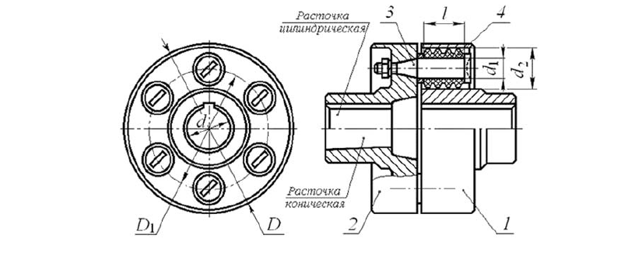

Рисунок 1 – Муфта упругая втулочно-пальцевая

1. **Муфта кулачково-дисковая компенсирующая.**

Состоит из двух полумуфт *1* и *2* (рисунок 3), имеющих радиально расположенные пазы, и промежуточного плавающего диска *3* с радиальными взаимно-перпендикулярными выступами (кулачками) на торцах. Выступы диска входят в пазы полумуфт с гарантированным зазором, сопряжение типа ходовой посадки.

Выбранную муфту в случае необходимости проверяют по максимальному давлению на периферийных участках, принимая закон распределения по треугольнику или по трапеции (см. рисунок 3).

$${}_{см}=\frac{6∙D∙T∙k}{h∙(D^{3}-d_{1}^{3})}≤\left[{}_{см}\right],$$

где *D* – наружный диаметр муфты, мм;

*d*1 – внутренний диаметр отверстия диска, мм;

*h* – рабочая высота выступов, мм.

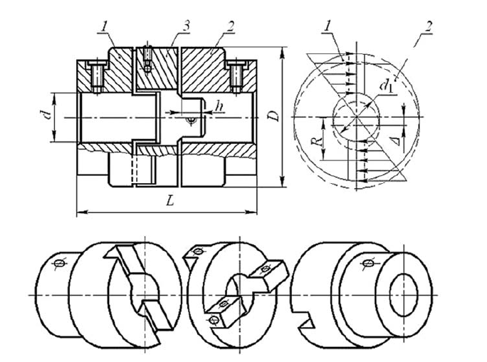

Рисунок 3 – Кулачково-дисковая компенсирующая муфта и эпюра давлений

1. **Муфта кулачковая предохранительная.**

Кулачковая предохранительная муфта представлена на рисунке 4. Во всех предохранительных муфтах полумуфта *1* соединяется со своим валом неподвижно, а полумуфта *2* – с возможностью осевого перемещения. Полумуфта *2* постоянно прижата к первой посредством пружины *3*. Сила прижатия полумуфт регулируется гайкой *4*. Сцепление полумуфт осуществляется торцевыми кулачками *5*. При нормальной работе каждая из этих муфт вращается как одно целое с соединенными ими валами, при перегрузке происходит расцепление полумуфт.

Потребная сила сжатия пружины *Q* для передачи крутящего момента кулачковой муфтой определяется по следующей зависимости:

$$Q=\left(\frac{2∙T∙k}{D_{1}}\right)∙\left(tg\left(-ρ\right)-\frac{D_{1}}{d_{1}}∙f\right),$$

где *D*1 – средний диаметр расположения кулачков, мм;

$$D_{1}=\frac{D+d_{1}}{2};$$

*d*1 – внутренний диаметр кулачков, мм;

*D* – наружный диаметр кулачков, мм;

α – угол наклона рабочих граней кулачка, у трапецеидальных кулачков α = 3…10°;

ρ – угол трения в зацеплении кулачков, ρ = 6…8°;

*f* – коэффициент трения скольжения в шпоночном соединении. Для стали *f* = 0,12…0,16.

Рабочая поверхность кулачков проверяется по напряжению смятия. Считают, что нагрузка распределяется равномерно между кулачками:

$${}_{см}=\frac{2∙T∙k}{z∙D_{1}∙b∙h}≤\left[{}_{см}\right],$$

где *z* – число кулачков;

*b* – ширина кулачка, мм;

$$b=\frac{D-d_{1}}{2}$$

*h* – рабочая высота кулачка, мм*.*

[${}_{см}$] – допускаемое напряжение смятия кулачков. Рекомендуется [${}_{см}$] = 35…120 МПа.

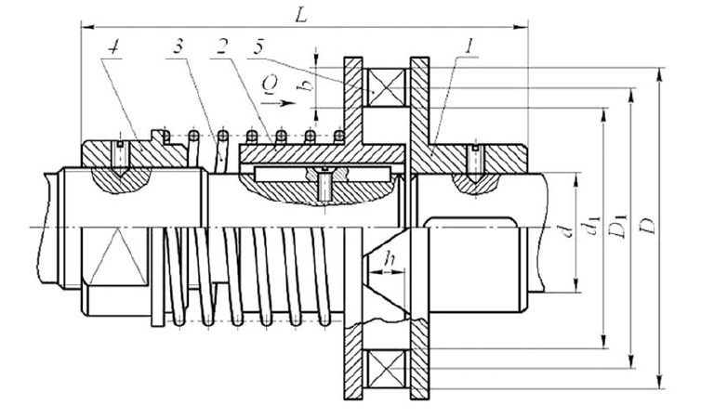

Рисунок 4 – Муфта кулачковая предохранительная

1. **Фрикционные управляемые муфты.**

По форме рабочих поверхностей фрикционные управляемые муфты могут быть дисковые, цилиндрические, конусные (рисунок 5). Муфты не допускают несоосности. При включении фрикционных муфт крутящий момент возрастает постепенно по мере увеличения силы нажатия *Q* на поверхности трения. В процессе включения муфта пробуксовывает и разгон ведомого вала происходит плавно.

Потребная сила включения муфты

$$Q=\frac{2∙T∙∙\sin{}}{D_{1}∙f},$$

Где β – коэффициент запаса сцепления, β = 1,25…1,5;

*f* – коэффициент трения, *f =* 0,06…0,04 в зависимости от материалов;

α – угол наклона конуса, обычно α = 10…15°;

*D*1 – средний диаметр конуса, мм.

Муфту проверяют по удельному давлению

$$ρ=\frac{Q}{π∙b∙D_{1}∙\sin{}}$$

где *b* – ширина контакта трения, мм;

[$ρ$] – допустимое давление на поверхности трения, МПа. Для чугуна по стали [$ρ$] = 1…3 МПа.

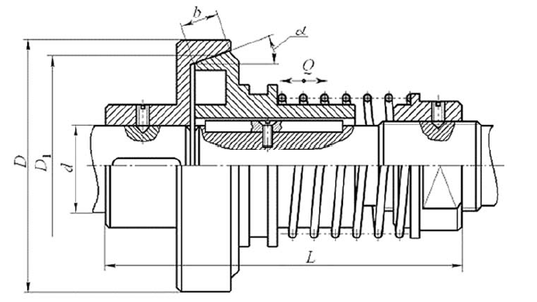

Рисунок 5 – Фрикционная конусная управляемая муфта

Таблица 1 – Основные размеры для расчета момента для муфты упругой втулочно-пальцевой

|  |  |  |  |  |
| --- | --- | --- | --- | --- |
|  | Диаметр пальца(d), мм | Модуль упругости материала(E), МПа | Деформация пальца(δ), мм | Длина пальца(L), мм |
| 1 | 35 | 250 | 0,3 | 50 |

Крутящий момент для муфты упругой втулочно-пальцевой рассчитывается по формуле:

$$M= \frac{E∙I∙}{L},$$

где М – передаваемый момент;

I – момент инерции пальца.

Момент инерции пальца I можно найти по формуле:

$I=\frac{πd^{4}}{32}= \frac{3,14 × {\left(0,035\right)}^{4}}{32}=1.472*{10}^{-7}$

Таким образом, крутящий момент

$$M= \frac{E∙I∙}{L}= \frac{250* {10}^{6}*1.472* {10}^{-7}*0.3*{10}^{-3}}{0,05}=0,22 Н/м$$

**Контрольные вопросы**

*1. Какое устройство называется муфтой?*

Муфта — это механическое устройство, предназначенное для соединения двух валов или других механических элементов, позволяющее передавать вращение и крутящий момент между ними.

*2. Каково назначение муфт?*

Муфты имеют несколько важных назначений в механических системах:

### **Передача крутящего момента**

### Основная функция муфты заключается в передаче вращательного движения и крутящего момента от одного вала к другому.

### **Компенсация осевых и угловых смещений**

### Муфты позволяют компенсировать небольшие осевые или угловые смещения валов, что предотвращает износ и повреждение соединяемых частей.

### **Гашение вибраций и ударных нагрузок**

### Некоторые типы муфт, например, упругие, способны гасить вибрации и ударные нагрузки, что улучшает работу механизма и снижает нагрузку на подшипники.

### **Изоляция механических частей**

### В случае перегрузки или поломки муфта может разъединиться, защищая другие компоненты машины от повреждений.

### **Упрощение сборки и разборки**

### Муфты облегчают монтаж и демонтаж механизмов, что важно для обслуживания и ремонта.

### **Обеспечение надежности и безопасности** Правильное использование муфт повышает общую надежность механизма и его безопасность в эксплуатации.

### **Устранение ошибок установки**

### Муфты могут компенсировать ошибки в установке валов, позволяя избежать проблем, связанных с неправильным выравниванием.

*3. Какие группы муфт различают по принципу их действия?*

По принципу действия муфты делятся на несколько групп:

* Постоянного зацепления: Эти муфты обеспечивают постоянное соединение двух валов без возможности разъединения во время работы. Примеры включают втулочные, фланцевые и кулачковые муфты.
* Управляемые (сцепные): Такие муфты позволяют соединять и разъединять валы во время работы машины. К ним относятся кулачково-дисковые, зубчатые и фрикционные муфты.
* Автоматические (самодействующие): Эти муфты автоматически срабатывают при определенных условиях, таких как превышение допустимой скорости или нагрузки. Например, центробежные муфты, муфты свободного хода.

*4. Какие группы муфт различают по характеру работы?*

По характеру работы муфты подразделяются на следующие группы:

* Жесткие муфты: Передают крутящий момент без изменения положения валов относительно друг друга. Это позволяет избежать дополнительных деформаций и потерь энергии. Примером являются фланцевые муфты.
* Подвижные (компенсирующие) муфты: Способны компенсировать незначительные смещения валов за счет подвижных элементов конструкции. Сюда входят шарнирные, зубчато-карданные и другие подобные муфты.
* Упругие муфты: Смягчают удары и вибрации благодаря встроенным упругим элементам. Это может быть резина, пружины или металлические пластины. Примерами служат муфты с резиновыми элементами или пружинными вставками.
* Самоходные муфты: Позволяют передавать движение только в одном направлении, блокируя обратную передачу. Например, обгонная муфта.

*5. Какие из глухих муфт получили наибольшее распространение?*

Наиболее распространенными видами глухих муфт являются:

* Втулочная муфта: Простая конструкция, состоящая из втулки, которая насаживается на концы валов и закрепляется штифтами или болтами.
* Фланцевая муфта: Соединяет два конца валов через фланцы, стянутые болтами. Применяется в мощных машинах и агрегатах.

*6. В чем заключается принцип действия жестких и глухих муфт?*

* Жесткие муфты: Эти муфты передают крутящий момент непосредственно через жесткие элементы конструкции, такие как болты или штифты. Вал полностью фиксируется, исключается возможность относительного перемещения. Примером служит фланцевая муфта.
* Глухие муфты: Это разновидность жестких муфт, где оба вала жестко фиксируются вместе, обеспечивая постоянную связь без возможности компенсации смещений. Их применяют там, где требуется высокая точность позиционирования валов.

*7. Какие муфты относятся к жестким компенсирующим муфтам? Область их применения?*

Жесткими компенсирующими муфтами называются те, которые хотя и передают крутящий момент жестко, но при этом обладают способностью компенсировать небольшие отклонения соосности валов. К таким муфтам относятся:

* Зубчатая муфта
* Шарнирная муфта

Область применения:

* Зубчатые муфты часто используют в тяжелом машиностроении, например, в редукторах, насосах и компрессорах, где требуется надежная передача больших моментов при возможных небольших отклонениях соосности.
* Шарнирные муфты находят применение в приводах автомобилей, сельскохозяйственной техники и других устройствах, где валы расположены под углом.

*8. Какие различают виды упругих муфт? Где они применяются?*

* Муфты с резиновым элементом
* Пружинные муфты
* Металлические мембранные муфты

Применение:

* Упругие муфты с резиновыми элементами часто устанавливаются в насосах, компрессорах и вентиляторах, чтобы уменьшить влияние вибраций на работу агрегата.
* Пружинные муфты востребованы в приводах станков и другого промышленного оборудования, где важно обеспечить плавность работы и защиту от ударных нагрузок.
* Металлические мембранные муфты используются в тяжелом машиностроении, авиационной технике и других отраслях, где необходимы надежность и устойчивость к высоким нагрузкам.

*9. Что является основной характеристикой муфт? Как они подбираются?*

* Номинальный передаваемый крутящий момент: определяет максимальный крутящий момент, который муфта может передать без повреждения.
* Максимальная скорость вращения: указывает предельную частоту вращения, при которой муфта сохраняет свои рабочие свойства.
* Допустимые смещения валов: показывает, насколько сильно муфта может компенсировать осевые, радиальные и угловые смещения валов.
* Вес и размеры: важны для оценки массы и габаритов муфты, особенно в случае ограничения пространства для установки.
* Уровень жесткости/свободного хода: характеризует степень упругости муфты и ее способность к амортизации или обеспечению свободного хода.

Методы подбора муфт:

* Анализ условий эксплуатации: учитывается тип привода (электродвигатель, двигатель внутреннего сгорания и др.), условия окружающей среды (температурный режим, влажность) и особенности рабочего процесса.
* Расчет нагрузки и частоты вращения: определяется необходимый крутящий момент и максимальная скорость вращения, исходя из параметров подключаемого оборудования.
* Оценка соосности валов: если есть вероятность значительного отклонения соосности, выбирают компенсирующую муфту.
* Учёт ударных нагрузок и вибраций: ..